附件三：
为了更全面的满足国际气功师培训的需求，现在食宿方面精心准备了有两套贴心的选择：
贴心选择一：新绎七修酒店——在学习的同时体验原汁原味的中国传统建筑与美食。
这里有新中式汉唐风格的建筑和徽派建筑的完美结合，这里有独特的七修养生理念，在食、宿、赏、购和文化修习中，让宾客收获精神与身体上的健康体验，并探索“最中国”的七修生活方式与现代生活的结合之道。
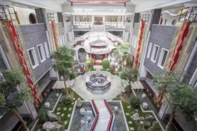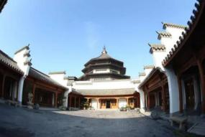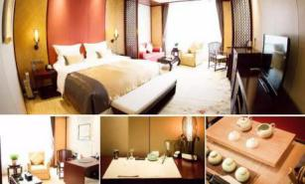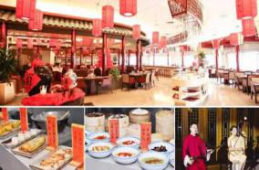
你心动了吗？赶快找到我们吧！想了解更多请点击http://www.qixiu.com/
- 地址：河北省廊坊市开发区友谊路西侧新绎七修酒店（会展中心东门北行200米）
2、机场出发路线
路线一：从首都机场至廊坊新绎七修酒店，全程约80公里，用时约1小时35分，全程费用打车约250元，拼车约70元。
路线二：机场快线——2号线东直门站——宣武门站换乘4号线至北京南站（高铁）——廊坊站——乘坐35路公交至会展中心站，北行500米即到。用时约2小时30分钟，全程费用62元。
食宿费用预算
- 房间安排：
入住时间 | 房间类型 | 房间数量 | 门市价 | 优惠价格 | 总计
2018年1月13日-22日 | 七修高级大床房 | 待定 | 1699元/间晚 | 500元/间晚 | 5000元/人/10间晚
2018年1月13日-22日 | 七修高级标准间 | 待定 | 1699元/间晚 | 500元/间晚 | 2500元/人/10间晚
备注：按床位含早
2．用餐安排：
用餐时间 | 用餐地点 | 用餐形式 | 用餐人数 | 人均标准（以实际发生为准） | 总计
2018年1月13日-22日 | 大排档 | 桌餐 | 待定 | 60元/人/餐 | 1200元/人/10天
2018年1月13日-22日 | 宴会厅 | 自助餐 | 待定 | 88元/人/餐 | 1760元/人/10天
备注：自助餐含软饮，不含酒水。桌餐不含软饮及酒水。酒水可自带；
如涉及演出及活动，需要根据宴会厅大小收取场地设备费；
贴心选择二：新奥大学——在现代简洁大方，安静的环境下专心学习，一心拜师学艺。
这里不只是住宿，更有图书，健身，休闲相伴，在简洁舒适的学习环境中感受家的温馨与惬意。（温馨提示：前来入住的客人请携带好个人日常洗漱用品和身份证等有效证件哦！有疑问请拨打0316-2597439）
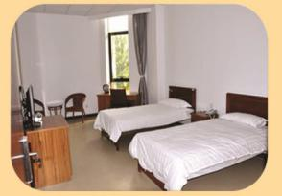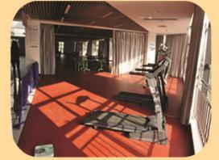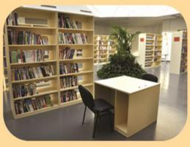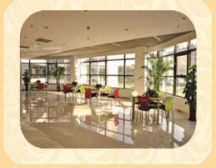
看着品种繁多，色香味型俱佳的饭菜你是否心动了呢？
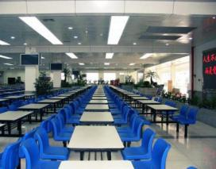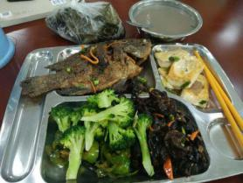
如果你想加入我们就快通过以下信息找到我们吧！
（1）培训地址：河北省廊坊市开发区新源东道新奥工业园区新奥大学
（2）机场出发路线
路线一：从首都机场至廊坊市开发区新源东道新奥工业园区新奥大学，全程约80公里，用时约1小时35分，全程费用打车约250元，拼车约70元。
路线二：机场快线——2号线东直门站——宣武门站换乘4号线至北京南站（高铁）——廊坊站——乘坐公交35路至广阳区妇幼站转17路公交至新奥科技园下车/打车至新奥科技园。用时约2小时30分钟，全程费用约92元。
食宿费用预算
- 新奥大学
1、房间安排：
入住时间 | 项目 | 房间类型 | 房间数量 | 价格 | 总计
2018年1月13日-22日 | 大学住宿 | 标间 | 待定 | 90元/人晚 | 900元/人/10晚
2018年1月13日-22日 |  | 四人间 | 待定 | 50元/人晚 | 500元/人/10晚
请入住客人持有效身份证办理入住手续并交付押金
2．用餐安排
用餐时间 | 项目 | 用餐地点 | 用餐形式 | 价格 | 总计
2018年1月13日-22日 | 大学餐饮 | 员工食堂 | 工作餐 | 约40元/人/3餐 | 400元/人/10天

